Instrucciones para los autores de la Revista
"Revue Paralia"

Martín SANCHEZ ¹, Daniel LEVACHER ²

1. Université de Nantes, UFR Sciences et Techniques, UMR 6112 CNRS - LPG,
2 rue de la Houssinière, BP 92208, 44322 Nantes, France.
redaction@paralia.fr
2. Université de Caen, Faculté des Sciences, UMR 6143 CNRS - M2C,
Esplanade de la Paix, 14032 Caen, France.
redaction@paralia.fr

Resumen:
La revista Revue Paralia fue fundada el 6 de noviembre de 2007 por la asociación Centro Francés du Litoral, que es un organismo independiente sin fines de lucro, con domicilio social en la ciudad francesa de Nantes. El objetivo de esta revista en soporte electrónico consiste en permitir una amplia difusión internacional de los conocimientos científicos que resultan de investigaciones fundamentales y aplicadas. Las disciplinas en cuestión son la ingeniería costera y la gestión integrada de zonas costeras.
La lengua oficial de la revista es el francés. Sin embargo, las publicaciones son multilingües de suerte que los autores pueden también proponer al comité de redacción manuscritos en español y en inglés, y en el futuro otras lenguas serán aceptadas por ese comité.
Este documento de instrucciones para los autores muestra a través ejemplos la presentación que debe respetarse para que los artículos publicados sean homogéneos y uniformes.
La primera página del manuscrito debe incluir exclusivamente el título del artículo, los nombres y las filiaciones de los autores, el resumen y las palabras clave. La continuación del artículo debe desarrollarse a partir de la segunda página.

Palabra clave:
Ingeniería costera, GIZC, Hidráulica marítima, Sedimentos, Trabajos marítimos, Medio ambiente litoral, Ecosistemas costeros, … (en dos líneas como máximo)
1. Introducción
La tabla 1 reúne una serie de datos relativos a la revista en soporte electrónico Revue Paralia. Esta tabla es también un ejemplo para la preparación de los manuscritos. Cada artículo debe incluir al menos dos versiones de las cuales una debe ser en francés:
a) Una primera versión en la lengua examinada por el comité de redacción.
b) Una segunda versión completa (figuras, tablas, ecuaciones, etc.) presentada por los autores bajo su responsabilidad como una traducción conforme de la versión revisada. Esta versión debe ser escrita en una de las lenguas siguientes: español, francés o inglés.
Facultativamente, el artículo puede contener otras versiones suplementarias completas (publicadas bajo la entera responsabilidad de los autores) que incluyen toda lengua oficial de un país.

Tabla 1. Síntesis de datos relativos a esta revista.
Rubrica 1 | Rubrica 2
Nombre de la revista | Revue Paralia
Redactores jefes | Daniel Levacher  Martín Sánchez
Redactores adjuntos | Agnès Baltzer  Chantal Bonnot  Pierre Conil
Director científico | Alain Grovel
Presidente del consejo de supervisión | Philippe Sergent
Director de la publicación | Yann Delanoë
Corrector jefe | Jean Jacques Guillou
Corrector lengua inglesa | Jacques Guilbaud
Editor | Centre Français du Littoral (CFL)
Lengua oficial de la revista | Francés
Lenguas examinadas por la revista | Español, Francés e Inglés
Tipo de soporte | Electrónico
Formato de los artículos publicados | pdf
Periodicidad de la revista | Anual, actualizada semanalmente
Política de edición | Libre acceso a todo el texto
Política de publicación | Con costo subvencionado por la asociación "Centro Francés du Litoral"
URL de la revista | http://www.paralia.fr
ISSN | 1760-8716

2. Normas sobre la presentación del manuscrito

2.1 Estilos e interlíneas del texto
El manuscrito debe ser compatible con el procesador de texto Microsoft Office Word. Todo el documento debe tener interlíneas en 16 puntos exactamente, excepto las figuras y las fórmulas que deben colocarse en interlínea simple. El texto debe escribirse en Times New Roman cuerpo 12 puntos, salvo el título que debe ser en cuerpo 16 puntos.

2.2 Márgenes
Los márgenes que se deben definir sobre une hoja de formato A4 (210 mm de ancho por 297 mm de alto) son los siguientes:
a) Superior = 41 mm.
b) Inferior = 30 mm.
c) Izquierdo = 30 mm.
d) Derecho = 30 mm.
De esta forma, la zona de texto tendrá las siguientes dimensiones: 150 mm en anchura y 226 mm en altura. Los encabezados y pies de página se reservan al comité de redacción para numerar los manuscritos y para escribir algunas observaciones. No se admiten las notas de pie de página.

2.3 Tablas y figuras
Las tablas se incorporan en el texto. La interlínea 16 puntos debe conservarse al interior de éstas y los caracteres deben tener cuerpos comprendidos entre 9 y 12 puntos. Las tablas deben estar precedidas por una numeración y por una leyenda explícita escrita en caracteres itálicos Times New Roman de cuerpo 12 puntos (ver tabla 1).
Las figuras se incorporan en el texto sobre interlínea simple. Idealmente debe tratarse de documentos importados de formato jpg (con una resolución de aproximadamente 200 ppp) o de graficas Excel pagadas como metaficheros. Las figuras deben ser seguidas por una numeración y una leyenda clara escrita en caracteres itálicos Times New Roman de cuerpo 12 (ver figura 1).

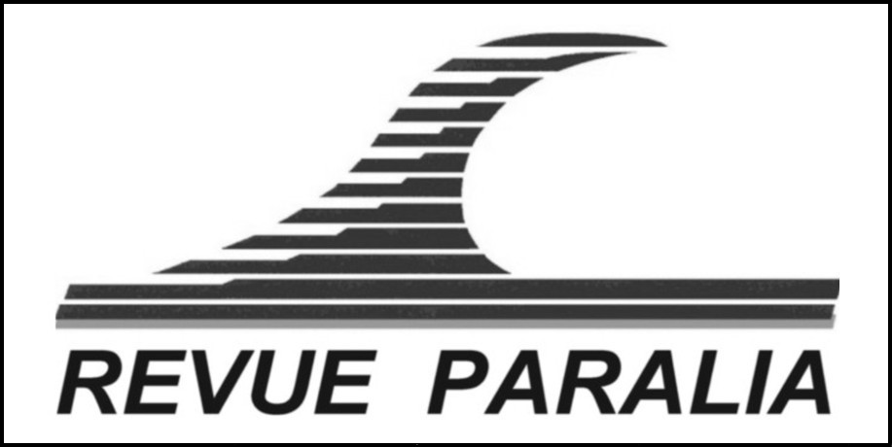
Figura 1. Ejemplo de una figura incorporada en el texto
(revue = revista en francés – paralia = litoral, costa o playa en griego).
2.4 Formulas
Todas las fórmulas deben numerarse entre paréntesis sobre el margen de derecha mientras que la fórmula se coloca sobre el margen de izquierda. La ecuación (1) escrita sobre interlínea simple se muestra en ejemplo:
$\text{NT}=\sum_{i=1}^{n}{N_{i}}$ (1)
donde: NT es el número total de páginas del manuscrito, N_{i} el número de páginas de la versionen en la lengua i y n el número de versiones incluidas en el manuscrito.

2.5 Las referencias bibliográficas
Para citar documentos en el texto, según el número de los autores de éstos, tres casos son posibles. A continuación se muestran ejemplos para un autor único (BONNEFILLE, 1992; MORELLATO, 2008; BOUGIS, 2013), para dos autores (ALLENBACH & HOIBIAN, 2012) y para tres o más autores (LEVACHER et al., 2011).
Las referencias bibliográficas son reagrupadas al final del manuscrito en orden alfabético. Al final de este documento de instrucciones se muestran 4 ejemplos de referencias:
a) Para obras y libros (BONNEFILLE, 1992).
b) Para artículos publicados en revistas (LEVACHER et al., 2011; BOUGIS, 2013).
c) Para artículos publicados en congresos (ALLENBACH & HOIBIAN, 2012).
d) Para reportes et tesis (MORELLATO, 2008).

3. Procedimiento de revisión de manuscritos
El comité de redacción de la revista examina para su publicación, manuscritos inéditos presentando resultados científicos en los ámbitos de la ingeniería costera - ingeniería civil y de la gestión integrada de zonas costeras. Los temas están relacionados a los sectores marítimo y costero:
a) Procesos Físicos: Hidrodinámica, Dinámica de partículas en suspensión, Procesos sedimentarios, Climatología, Meteorología.
b) Ciencias de la Tierra y del Medio Ambiente: Geología, Geotécnica, Geofísica, Prospección, Teledetección, Estudios de impacto, Planificación.
c) Ingeniería Civil y Tecnologías: Obras, Cimentaciones, Protección de costas, Tecnologías geotécnicas, Estructuras "near-shore", Energías marinas renovables, Dragados, Gestión de sedimentos y agregados.
d) Gestión Integrada de Zonas Costeras: Gobernanza y políticas de ordenación de las zonas estuarinas y litorales; Gestión racional de los ecosistemas costeros y de sus recursos (a saber, explotación, conservación, protección y restauración); Calidad ecológica según los enfoques geográficos, biocinéticos y socioantropológicos.
La publicación de un artículo en la revista Revue Paralia puede efectuarse, ya sea por la sumisión directa al comité de redacción de un manuscrito inédito, o incluido en el marco de una edición especial de contribuciones seleccionadas de un congreso o conferencia.
Antes de la edición de un artículo, los autores deben hacer cesión de los derechos patrimoniales y de copia (copyright) según el formulario propuesto por el editor. A partir de 2014 las publicaciones son subvencionadas por la asociación Centre Français du Littoral, pero si quieren publicar el artículo en más de dos lenguas, los autores deben pagar una participación de 100 euros por versión suplementaria.

3.1 Sumisión directa al comité de redacción de un manuscrito inédito
Los manuscritos sometidos deben ser redactados en una de las tres lenguas examinadas por la revista, estar en conformidad con las normas de ésta et incluir un máximo de 24 páginas. Los manuscritos deben transmitirse como documentos adjuntos a la dirección electrónica siguiente:
redaction@paralia.fr
Si el comité de redacción juzga que el manuscrito corresponde a los temas de la revista, designa a un ponente entre sus miembros. El ponente recurre a dos peritos anónimos para evaluar el manuscrito. Éstos redactan fichas de revisión en la lengua del manuscrito. El ponente redacta una ficha de síntesis en francés. El comité de redacción emite un veredicto. El redactor jefe transmite todas las fichas de peritaje al autor corresponsal.
Si el dictamen es desfavorable, el autor puede recurrir la decisión ante el redactor jefe que consultará de nuevo al comité de redacción. Este comité tomará una decisión definitiva irrevocable después de examinar de nuevo el manuscrito y las fichas de peritaje.
Si el dictamen del comité de redacción es favorable, la publicación permanece condicionada al suministro por los autores de la traducción en al menos otra lengua según las normas de la revista.

3.2 Sumisión para una edición especial
Los organizadores de una manifestación científica que quieran someter un conjunto de artículos (entre 3 y 6 manuscritos) para su publicación deben hacer una solicitud al respecto al comité de redacción transmitiendo un mensaje a la dirección electrónica siguiente:
redaction@paralia.fr
Si el comité de selección acepta la solicitud, un redactor invitado será designado. Este redactor se encargara de hacer aplicar a los manuscritos seleccionados el procedimiento de revisión de la revista. Después de la aceptación definitiva de cada uno de los artículos de la edición espacial, el redactor invitado debe consignar las pruebas para una publicación conjunta. El redactor invitado puede solicitar una excepción para que la versión traducida no sea incluida.

4. Conclusiones
La revista Revue Paralia en formato electrónico es un medio eficaz para presentar los resultados de investigaciones en ingeniería costera y en las temáticas relacionadas con la gestión integrada de zonas costeras. Gracias a una política de edición en libre acceso, los documentos publicados están a disposición de todos los lectores interesados por los temas tratados. La publicación en dos lenguas diferentes o más, permite ponerse al alcance de todo un grupo específico de lectores de la especialidad. El respeto estricto de estas instrucciones debe permitir un tratamiento rápido de los manuscritos sometidos y acelerar el proceso de revisión. Por último se puede señalar que la excelencia de la calidad científica de los artículos publicados es garantizada por el trabajo de los revisores anónimos.

5. Referencias bibliográfica
ALLENBACH M., HOIBIAN T. (2012). Les variantes granulats dans le contexte des îles océaniennes affectées par le changement climatique. Application au cas de l’île de Wallis (Pacifique sud-ouest). Journées Nationales Génie Côtier – Génie Civil, Cherbourg, pp 965-972. http://dx.doi.org/10.5150/jngcgc.2012.106-A
BONNEFILLE R. (1992). Cours d’hydraulique maritime. Masson, Paris, 208 p.
BOUGIS J. (2013). Revue des aspects maritimes du dessalement d’eau de mer. Revue Paralia, Vol. 6, pp 1.1–1.13. http://dx.doi.org/10.5150/revue-paralia.2013.001
LEVACHER D., SANCHEZ M., DUAN Z., LIANG Y. (2011). Valorisation en unité pilote de sédiments méditerranéens : étude des caractéristiques géotechniques et de la perméabilité. Revue Paralia, Vol. 4, pp 4.1–4.20. http://dx.doi.org/10.5150/revue-paralia.2011.004
MORELLATO D.L. (2008). Dynamique des plages sableuses soumises à l'action des vagues, de la marée et des rechargements artificiels. Thèse Université de Bretagne Occidentale, Brest. Disponible en ligne sur URL : http://tel.archives-ouvertes.fr/tel-00380212

